Раздел долгосрочного плана «Объемы тел»

Школа: КГУ «Уваровская СШ» ОО по Глубоковскому району УО ВКО
Дата: 30.03.2023 | ФИО учителя: Даниличева О.С.
Класс: 11 | Количество присутствующих: | отсутствующих:
Тема урока | Объем призмы.
Цели обучения, которые достигаются на данном уроке (ссылка на учебную программу) | 11.3.12 знать формулу нахождения объема призмы и применять ее при решении задач
Цели урока | - знать формулу объема призмы;  - вычислять объем призмы;  - решать задачи, связанные с жизнью, используя формулу объема призмы.
Критерии оценивания | - знает формулу объема призмы;  - вычисляет объем призмы;  - решает задачи, связанные с жизнью, используя формулу объема призмы.
Ход урока
Этап урока/время | Действия педагога | Действия ученика | оценивание | ресурсы
Организационный момент / 1 мин | Приветствие учащихся.  Психологический настрой «Притча»  Шел мудрец, навстречу ему три человека, которые везли под горячим солнцем тележки с камнями для строительства. Мудрец остановился и задал каждому по вопросу. У первого спросил: «Что ты делал целый день?». И тот с ухмылкой ответил, что целый день возил проклятые камни. У второго мудрец спросил: «А что ты делал целый день?», и тот ответил: «А я добросовестно выполнял свою работу». А третий улыбнулся, его лицо засветилось радостью и удовольствием: «А я принимал участие в строительстве храма!».  Ребята, желаю вам, чтобы вы были сегодня именно строителями «ХРАМА ЗНАНИЙ».  Пусть урок принес вам новые открытия, успехов вам. | Приветствуют учителя  Слушают притчу, настраиваются на продуктивную работу | Озвучивание | Слайд 1 презентации
Постановка темы и целей урока  2 мин | Стратегия «Проблемный вопрос»  Наш урок я бы хотела начать с вопроса-задачи.  Задача. Классное помещение должно быть таким, чтобы на одного учащегося приходилось не менее 6 м³ воздуха. Можно ли в нашем кабинете заниматься с 26 учащимися, не нарушая санитарной нормы, если измерения кабинета составляют 6 м, 8,25 м и 3 м?  Как вы думаете, какие знания необходимы для ответа на данный вопрос?  Действительно необходимо знать:  - свойства объемов тел;  - определение параллелепипеда, призмы;  - определение прямой, правильной призмы;  - формулы объема прямоугольного параллелепипеда, призмы.  Ребята, определите тему урока.  Итак, тема урока «Объем призмы». Откройте тетради, запишите число, классная работа и тему урока.  Давайте, зная тему урока, определим его цели. Озвучьте.  Цели урока:  - знать формулу объема призмы;  - вычислять объем призмы;  - решать задачи, связанные с жизнью, используя формулу объема призмы.  Ну и оценивать мы будем достижение цели по следующим критериям.  Критерии оценивания:  - знает формулу объема призмы;  - вычисляет объем призмы;  - решает задачи, связанные с жизнью, используя формулу объема призмы.  Всю свою работу каждый из вас будет фиксировать в оценочный лист.  Имя ТО (1 балл за правильный ответ) Изучение нового материала (0-5 б) Устное решение задач (1 б за задачу) Решение задачи (3-5 б) Работа в группе (0-5 б) К-во баллов всего Доп-но решенные задачи | Отвечают на вопросы учителя  Определяют тему урока, ставят перед собой цель и пути ее достижения.  Знакомятся с оценочным листом | Устная обратная связь  Словесное оценивание, одобрение, похвала | тетрадь, оценочный лист  Слайды 2-6 презентации
Актуализация знаний  4 мин | Давайте повторим материал, изученный ранее и необходимый для усвоения темы урока.  Стратегия «Вопрос-ответ»  Форма работы: коллективная  Оценивание:  Теоретический опрос: (вытягивают карточки с вопросом)  1. Дайте определение призмы.  2-3. Сформулируйте определения параллелепипеда, прямоугольного параллелепипеда.  4. Какой величине аналогичен объем?  5. Что принимают за единицу измерения объема?  6. Что такое объем?  7-8. Перечислите свойства объема.  9-10. Запишите формулы площади куба и прямоугольного параллелепипеда. (на доске) | Отвечают на вопросы учителя. | Устная обратная связь, похвала  За каждый правильный ответ 1 балл | Слайд 7 презентации  оценочный лист
Изучение нового материала  7+2 мин | Форма работы: парная  Дифференциация: диалог и поддержка.  Работа в паре и в тройке  Учащимся в паре предлагается доказать формулу объема призмы, опираясь на свои знания.  Учащимся в тройке предлагается практическая работа (АМ – практическая работа), в ходе которой они знакомятся с формулой объема призмы, используя учебник, и применяют ее для нахождения объемов моделей призм.  1. Докажите теорему: Объём прямой призмы равен произведению площади основания на высоту.  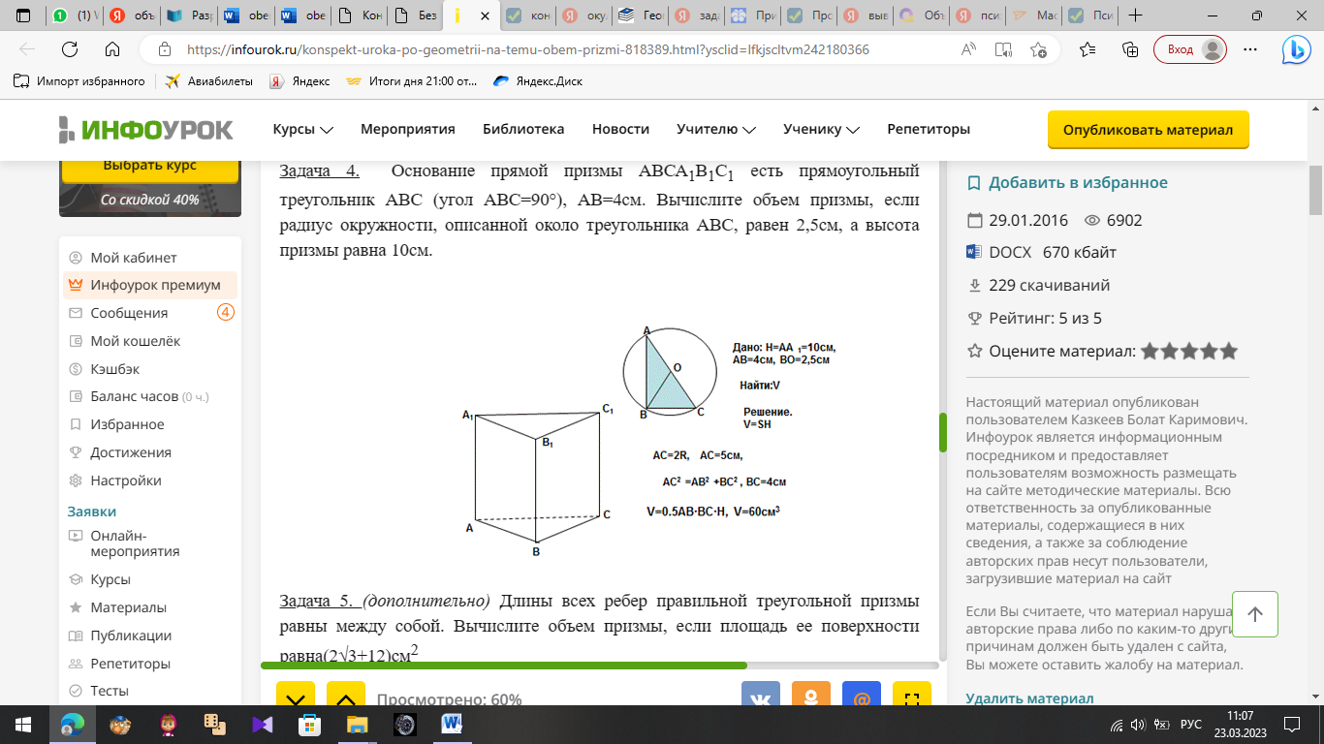  Инструкция: 1 способ – достройте призму до прямоугольного параллелепипеда; 2 способ – проведите высоту в треугольнике АВС.  Дескрипторы:  1 способ  - достраивает призму до прямоугольного параллелепипеда; (1 б)  - использует свойства объемов тел; (1 б)  - доказывает формулу. (1 б)  2 способ  - проводит высоту в основании призмы и разбивает тело на две фигуры; (1 б)  - использует свойства объемов тел и доказывает формулу. (1 б)  2. Заполните таблицу. Вычислите объем тела, используя формулу параграфа 24.  названия тела ребро основания (а) Высота (h) площадь основания объем тела  Дескрипторы:  - определяет название многогранника; (1 б)  - измеряет ребро основания (округлить до целых); (1 б)  - измеряет высоту многогранника (округлить до целых); (1 б)  - записывает формулу площади основания и вычисляет; (1 б)  - находит объем тела. (1 б)  Запишите формулу объема призмы в тетрадь.  $$V=S_{осн}∙h$$ | Работают в паре/ тройке. Озвучивают полученные результаты.  1. Доказывают формулу объема призмы, используя инструкцию.  2. Выполняют измерения, заполняют таблицу, вычисляют объем прямоугольного параллелепипеда, треугольной и шестиугольной призм.  Записывают формулу в тетрадь | Озвучивание  Уточняющие вопросы  Дескрипторы | модели куба, параллелепипеда, треугольной призмы.  оценочный лист  Слайд 8 презентации
Устное решение задач  5 мин | Прием «Устный счет»  Форма работы: индивидуальная  Предлагаю вам устно вычислить объемы следующих тел:  1. Найти объем прямой призмы с высотой 5см, в основании которой лежит ромб с диагоналями, равными 4 и 6 см. (60 см³). Как был вычислен объем? Запишите формулы на доске.  2. Суточное выпадение осадков составило 0,02 м. Сколько воды выпало за сутки на треугольную (правильный треугольник) клумбу со стороной 4 м. (0,08$\sqrt{3}$ м³). Как был вычислен объем? Запишите формулы на доске.  3. Основание прямой треугольной призмы служит прямоугольный треугольник с катетами 6 и 8 см, боковое ребро равно 5 см. Найдите объем призмы. (120 см³). Как был вычислен объем? Запишите формулы на доске.  Вопросы:  Достаточно ли для вычисления объема призмы знать только формулу объема?  Какие еще формулы необходимо знать? | Вычисляют объем тел, комментируют решение, записывают на доске формулы  Отвечают на вопросы, перечисляют формулы площадей плоских фигур | По образцу,  озвучивание,  уточняющие вопросы  карточки с ответами  СО  1 б за верно решенную задачу | Слайды 9-11 презентации  оценочный лист
Отработка навыков. Решение задач.  10 мин | Форма работы: индивидуальная  Дифференциация: по уровню сложности  Оценивание: дескрипторы, «толстые» и «тонкие» вопросы  Прием: «Опора на жизненный опыт»  1. Вася решил построить аквариум для своих рыбок. Он хочет, чтобы аквариум был формы прямоугольной призмы. Длина аквариума должна быть в 2 раза больше ширины, а высота - в 3 раза больше ширины. Объем аквариума должен быть не менее 150 литров. Какие размеры должен иметь аквариум (округлить до сотых)?  2. Из металлической заготовки в форме шестиугольной правильной призмы было заготовлено 20 ключей шестигранников, в основании ребро равно 5мм, а его высота в прямом состоянии равна 15см. Найдите объем металлической заготовки.  3. Кирпич имеет форму прямоугольного параллелепипеда c измерениями 230 мм, 1,3 дм, 75 мм. Найдите количество кирпичей, из которых состоит стена объемом 89700 см³.  4. Вы шеф – повар детского санатория. Вам выдали кусок масла в виде куба со стороной 15см. Вы должны разрезать его на маленькие кубики с ребром 3 см. Хватит ли вам этого масла, чтобы получилось 112 порций?  5. Вы директор продуктовой базы. Завод – производитель предложил вам определенное количество мороженого с большой скидкой. Как вы сможете определить полезную емкость 4-камерного ледяного склада, если каждая камера имеет форму прямоугольного параллелепипеда с внутренними размерами 600 см×500 см×300 см? Ответ дайте в м³.  6. Строителям необходимо вырыть канал. Перпендикулярное сечение канала – равнобедренная трапеция с основаниями 6м и 14м. Участок канала между шлюзами длиной 2 км вмещает $6∙{10}^{4}$ м³ воды. Определите глубину канала.  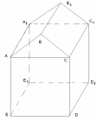  7. Какое количество зерна вмещает склад, имеющий размеры пола 8м*30 м, максимальная высота склада 5м, минимальная высота склада 3м. Плотность зерна 666 кг/куб.м | выбирают задачу, оформляют и комментируют решение | по дескрипторам,  озвучивание, уточняющие вопросы  ВЗО | доска, интерактивная доска  оценочный лист  Слайд 12 презентации  Приложение 1
 | Дополнительно решение задач ЕНТ  Ящик для цветов  Данияр сделал ящик для цветов в виде шестиугольной призмы. Высота ящика равна 45 см. Основанием ящика является правильный шестиугольник со стороной 2 м.  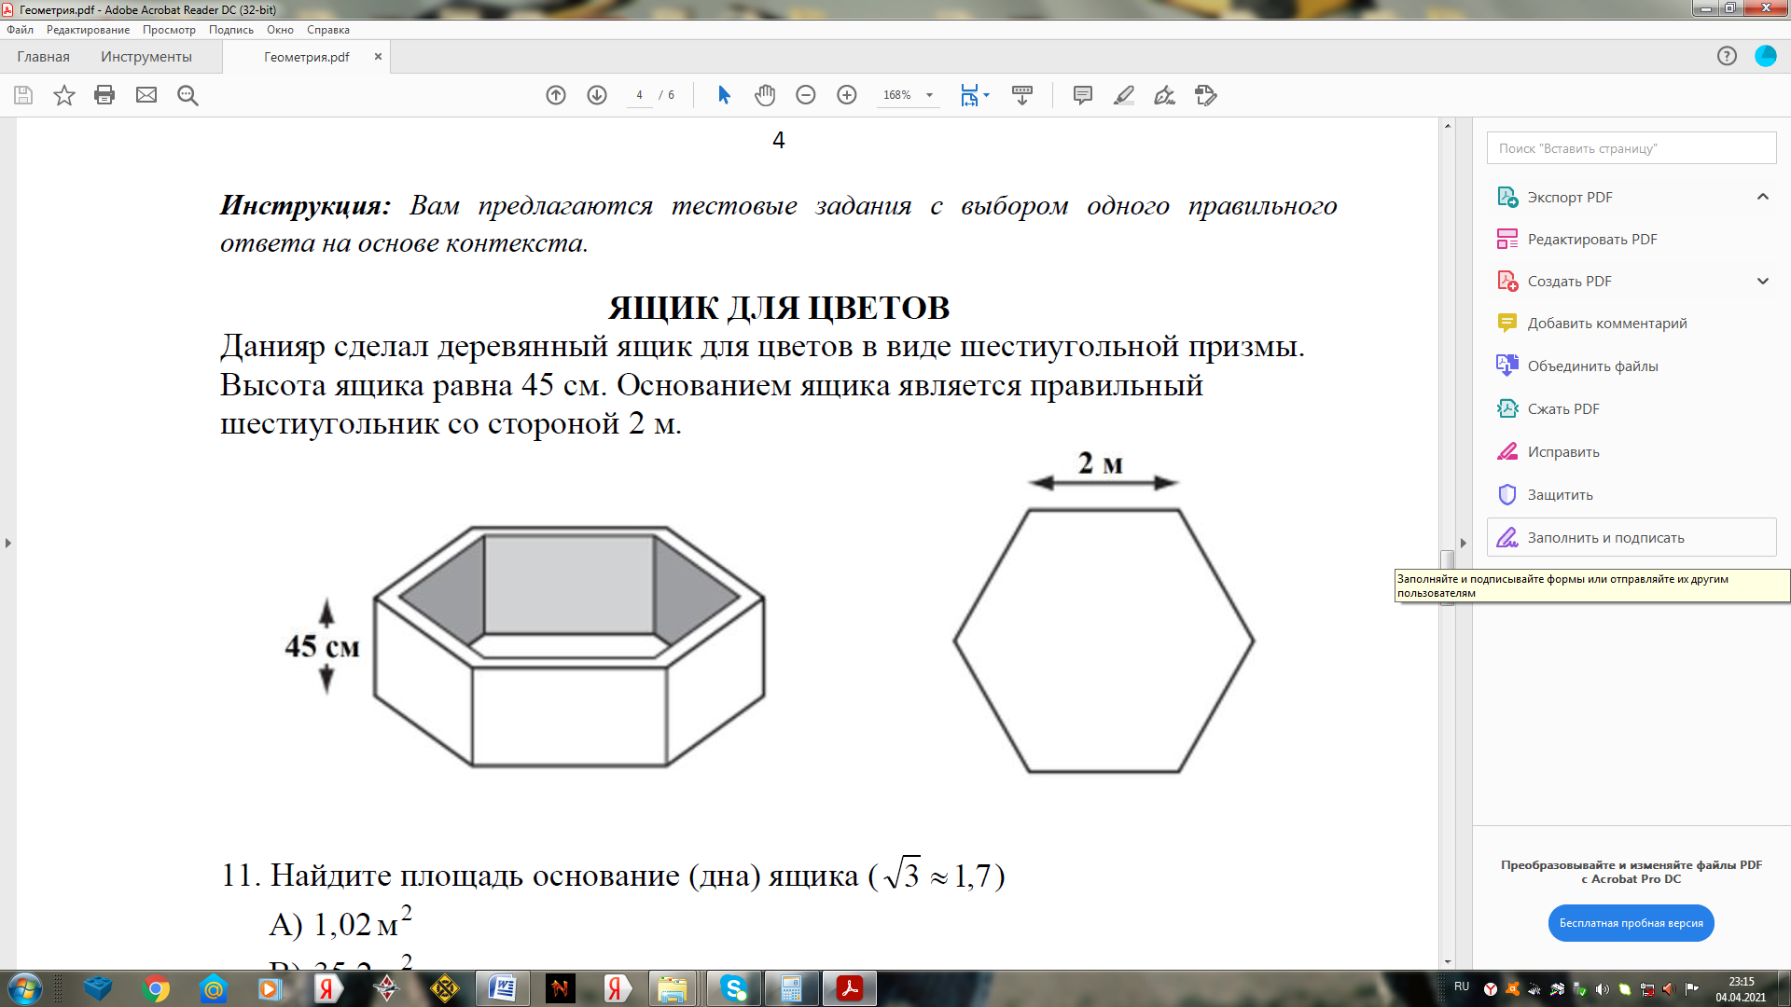  11. Найдите площадь основание (дна) ящика ($\sqrt{3}≈1,7$)  А) 1,02 м²  В) 35,2 м²  С) 102 м²  D) 3,52 м²  Е) 10,2 м²  12. Если сторону основания деревянного ящика увеличить на 2 м, при этом во сколько раз увеличится площадь основания деревянного ящика  А) в 4 раза  В) в 3 раза  С) в 2 раза  D) в 1,5 раза  Е) в 2,5 раза  13. Найдите площадь боковой поверхности ящика ($\sqrt{3}≈1,7$)  А) 0,54 м²  В) 450 м²  С) 54 м²  D) 5,4 м²  Е) 540 м²  14. На окрашивание 1 см²деревянного ящика требуется 3 г акриловой краски. В одном тюбике 50 г крски. Найдите количество тюбиков краски, которое потребуется Данияру для окрашивания боковой поверхности данного ящика.  А) 3240 шт  В) 350 шт  С) 3200 шт  D) 360 шт  Е) 3140 шт  15. Найдите необходимый объем земли для заполнения ящика ($\sqrt{3}≈1,7$)  А) 459 м³  В) 45,9 м³  С) 4,59 м³  D) 0,459 м³  Е) 4590 м³ | Дополнительно выполняют решение задач в тетради, выставляют дополнительные баллы в оценочный лист | По ключу  11. Е  12. А  13. D  14. D  15. С | Карточки, оценочный лист  Слайд 13 презентации  Приложение 2
9 мин | Стратегия «Групповое обсуждение»  Форма работы: индивидуальная, групповая.  Вернемся к задаче-вопросу, которая вам была представлена в начале урока. Ответьте на вопрос задачи, работая вместе.  Работа в группе  Учащимся предлагается решить задачу-вопрос индивидуально и обсудить решение в группе.  Задача. Классное помещение должно быть таким, чтобы на одного учащегося приходилось не менее 6 м³ воздуха. Можно ли в нашем кабинете заниматься с 26 учащимися, не нарушая санитарной нормы, если измерения кабинета составляют 6 м, 8,25 м и 3 м?  Дескрипторы:  - вычисляет площадь пола кабинета;(1 б)  - вычисляет объем комнаты; (1 б)  - отвечает на вопрос задачи. (1 б)  Существует зависимость между комфортом дома и его математическими характеристиками: объёмом и площадью. Ученые предложили формулу вычисления комфортности жилища: К = 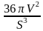, где V-объем жилища, S – площадь полной поверхности жилища, включая пол  А теперь я вам предлагаю вычислить коэффициент комфортности нашего класса.  Дескрипторы:  - находит площадь полной поверхности кабинета; (1 б)  - вычисляет коэффициент комфортности. (1 б) | Работают индивидуально, отвечают на вопрос задачи, в группе комментируют свое решение и полученный ответ.  Вычисляют коэффициент комфортности, озвучивают ответ. | По образцу, дескрипторы, озвучивание  Оценивание учителем | оценочный лист  Слайды 14-15 презентации
Подведение итогов урока  5 мин | Домашнее задание. (30 сек)  Найдите коэффициент комфортности своего дома по комнатам. | Записывают в дневник домашнее задание. | озвучивание | дневник
 | Оценивание работы на уроке. (1,5 мин)  Ребята, подсчитайте количество баллов, заработанных на уроке, и прикрепите на шкалу оценивания. И вы узнаете количество баллов, которое будут выставлено за вашу работу на уроке в Күнделік. | Подсчитывают заработанные баллы, результат прикрепляют на шкале. | 20 б и выше – 10 б  18-19 б – 9 б  16-17 б – 8 б  14-15 б - 7 б  12-13 б – 6 б  10-11 б – 5 б  8-9 б – 4 б  6-7 б – 3 б  3-5 б – 2 б  1-2 б – 1 б | шкала оценивания
 | Подведение итогов Рефлексия (2 мин)  Тема нашего урока «Объем призмы». Мы вывели формулу и применяли ее при решении задач.  Как вы считаете, достигли ли вы цели урока? Почему?  Что нужно сделать для лучшего результата? | подводят итог урока, в соответствии с поставленной целью и критериями оценивания. |  | Слайд 16 презентации
 | Прием «Светофор» (1 мин)  Ребята, вернемся к нашей притчи. Перед вами лежат круги синего, зеленого и красного цветов.  - Кто работал как первый человек, выберите круг синего цвета.  - Кто работал добросовестно – зеленого.  - Кто принимал участие в строительстве храма – красного.  Спасибо за работу на уроке, сегодня вы действительно были строителями своего «ХРАМА ЗНАНИЙ», и я вам желаю, чтобы вы дальше только пополняли свои знания и применяли их в решении жизненных ситуаций и практических задач. | Определяют уровень работоспособности на уроке | «Светофор» | Слайд 17 презентации  Круги синего, красного и зеленого цветов

